2018年度

四川省攀枝花市社会保险管理局部门决算

(范本)
目录

公开时间：2019年9月18日

第一部分部门概况 4
一、基本职能及主要工作 4
二、机构设置 4
第二部分 2018年度部门决算情况说明 5
一、收入支出决算总体情况说明 5
二、收入决算情况说明 5
三、支出决算情况说明 5
四、财政拨款收入支出决算总体情况说明 6
五、一般公共预算财政拨款支出决算情况说明 6
六、一般公共预算财政拨款基本支出决算情况说明 8
七、“三公”经费财政拨款支出决算情况说明 8
八、政府性基金预算支出决算情况说明 10
九、 国有资本经营预算支出决算情况说明 10
十一、其他重要事项的情况说明 14
第三部分 名词解释 16
第四部分附件 19
附件1 19
附件2 21
第五部分附表 22
一、收入支出决算总表 22
二、收入总表 22
三、支出总表 22
四、财政拨款收入支出决算总表 22
五、财政拨款支出决算明细表（政府经济分类科目） 22
六、一般公共预算财政拨款支出决算表 22
七、一般公共预算财政拨款支出决算明细表 22
八、一般公共预算财政拨款基本支出决算表 22
九、一般公共预算财政拨款项目支出决算表 22
十、一般公共预算财政拨款“三公”经费支出决算表 22
十一、政府性基金预算财政拨款收入支出决算表 22
十二、政府性基金预算财政拨款“三公”经费支出决算表 22
十三、国有资本经营预算支出决算表 22

第一部分 部门概况

一、基本职能及主要工作

（一）主要职能。
枝花市社会保险管理局为根据四川省人事厅《关于批准攀枝花市机关事务管理局等39个市属事业单位参照公务员法管理的函》（川人函〔2009〕68号）批准的参照公务员法管理事业单位。按照市编委批复和市人社局安排，市社保局承担的主要职能是城镇企业职工、灵活就业人员、机关事业单位职工以及城乡居民基本养老保险参保登记、申报及缴纳养老保险费、个人权益记录、核定并按时支付各类人员养老保险待遇；负责城镇各类用人单位职工基本医疗、失业、工伤、生育保险费的征收、稽核、基金管理及待遇支付等工作。

（二）2018年重点工作完成情况。
截至12月底，全市城镇职工基本养老保险参保人数511147人（其中，企业办法在职参保人员273246人，机关事业单位在职参保人数34766人）；城镇职工基本医疗保险参保人数427466人；失业保险参保人数172258人；工伤保险参保人数167681人；生育保险参保人数177300人；城乡居民养老保险参保人数256766人；机关事业单位养老保险参保人数55311人。
全年累计征收城镇企业职工基本养老保险费343801.84万元；清理回收城镇企业职工基本养老保险历史欠费46918.99万元；城镇职工基本医疗保险费160677万元；失业保险费13482.62万元；工伤保险费24218.01万元；生育保险费5684.88万元；机关事业单位养老保险费征缴收入74370.43万元、职业年金（不含记账）19027.33万元。
继续确保全市各类养老保险待遇领取人员养老金按时足额发放，及时支付各项社会保险待遇，维护参保人员合法权益。
1-12月发放和支付各项社会保险待遇993148.24万元。其中：企业退休人员基本养老金633593.59万元、机关事业单位退休人员基本养老金125541.73万元、城乡居保养老金10136.91万元；城镇职工基本医疗保险金177018万元、工伤保险金19410.07万元、失业保险金22027.66万元、生育保险金5420.28万元。
以“一号工程”为统揽，加快推进群众满意的社会保险公共服务体系建设。

二、机构设置
攀枝花市社会保险管理局下属二级单位0个，其中行政单位0个，参照公务员法管理的事业单位0个，其他事业单位0个。
纳入攀枝花市社会保险管理局2018年度部门决算编制范围的二级预算单位包括：……

第二部分2018年度部门决算情况说明

- 收入支出决算总体情况说明
2018年度收、支总计1265.03万元。与2017年相比，收、支总计各增加50.51万元，增长4.16%。主要变动原因是人员经费中工资福利支出增加。
（图1：收、支决算总计变动情况图）（柱状图）
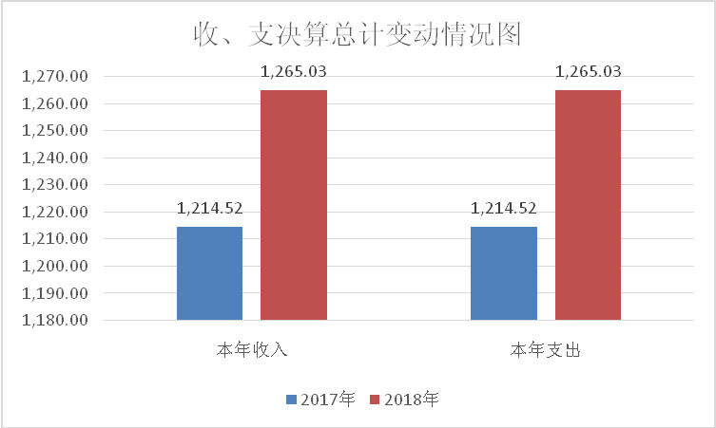

- 收入决算情况说明

2018年本年收入合计1264.96万元，其中：一般公共预算财政拨款收入1264.94万元，占100%；政府性基金预算财政拨款收入0万元，占0%；国有资本经营预算财政拨款收入0万元，占0%；事业收入0万元，占0%；经营收入0万元，占0%；附属单位上缴收入0万元，占0%；其他收入0.02万元，占0%。
（图2：收入决算结构图）（饼状图）
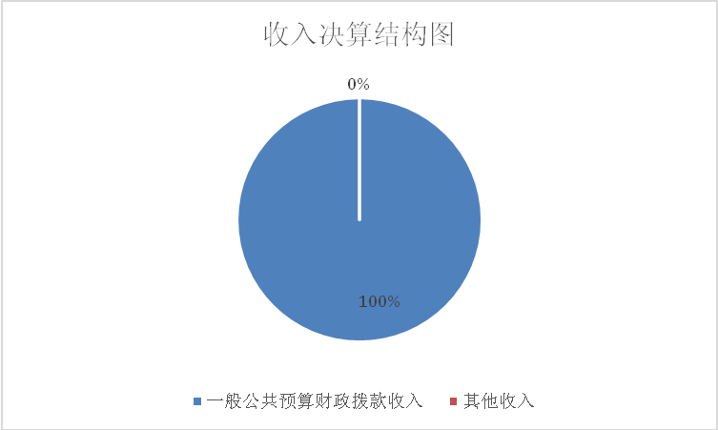

- 支出决算情况说明
2018年本年支出合计1257.12万元，其中：基本支出1152.62万元，占92%；项目支出104.5万元，占8%；上缴上级支出0万元，占0%；经营支出0万元，占0%；对附属单位补助支出0万元，占0%。
（图3：支出决算结构图）（饼状图）
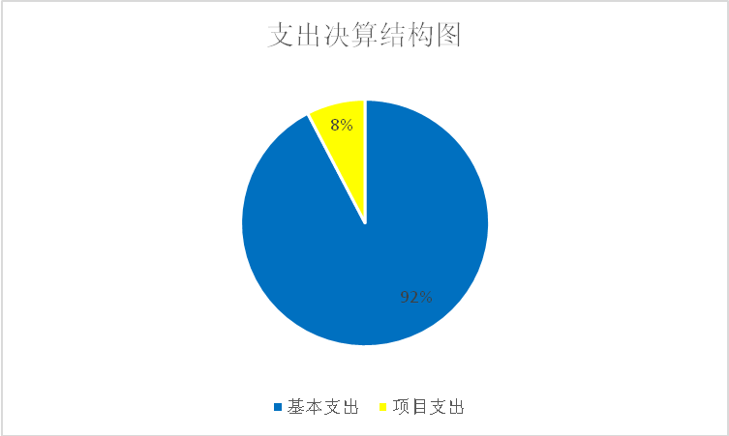

四、财政拨款收入支出决算总体情况说明
2018年财政拨款收、支总计1264.94万元。与2017年相比，财政拨款收、支总计各增加50.5万元，增长4.16%。主要变动原因是人员经费中工资福利支出增加。
（图4：财政拨款收、支决算总计变动情况）（柱状图）
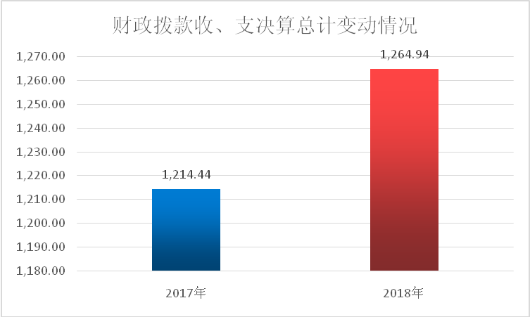
（除国有资本经营预算外，数据来源于财决Z01-1表，口径为“总计”数+国有资本经营预算。）

五、一般公共预算财政拨款支出决算情况说明

（一）一般公共预算财政拨款支出决算总体情况
2018年一般公共预算财政拨款支出1257.12万元，占本年支出合计的100%。与2017年相比，一般公共预算财政拨款增加43.46万元，增长3.58%。主要变动原因是人员经费中工资福利支出增加。
（图5：一般公共预算财政拨款支出决算变动情况）（柱状图）
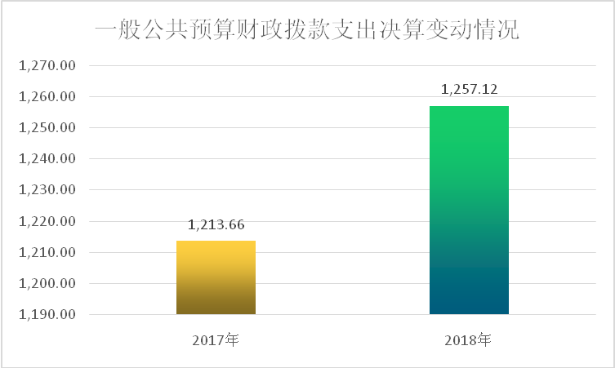

（二）一般公共预算财政拨款支出决算结构情况
2018年一般公共预算财政拨款支出1264.94万元，主要用于以下方面:社会保障和和就业支出1169.66万元，占93%；住房保障支出87.46万元，占7%。（罗列全部功能分类科目，至类级。）
（图6：一般公共预算财政拨款支出决算结构）（饼状图）
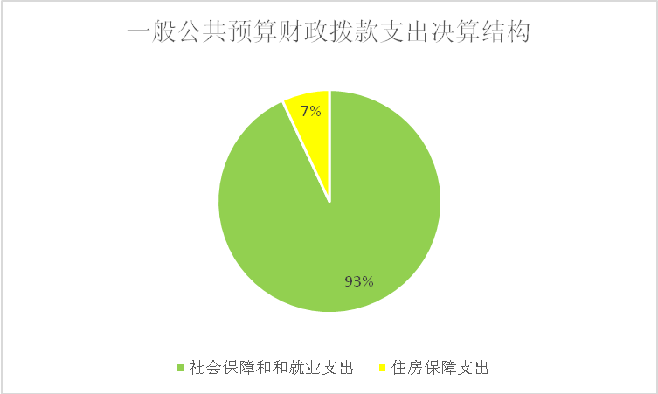

（三）一般公共预算财政拨款支出决算具体情况

2018年一般公共预算支出决算数为1257.12万元，完成预算99.38%。其中：
1.社会保障和就业支出（类）人力资源和社会保障管理事务（款）行政运行（项）:支出决算为936万元，完成预算99.86%，决算数小于预算数的主要原因是公务接待费未完成预算支出。
2.社会保障和就业支出（类）人力资源和社会保障管理事务（款）社会保险业务管理事务（项）:支出决算为41万元，完成预算100%，决算数等于预算数的主要原因是…。
3.社会保障和就业支出（类）人力资源和社会保障管理事务（款）社会保险经办机构（项）:支出决算为63.5万元，完成预算90.7%，决算数小于预算数的主要原因是省级补助项目资金下达时间较晚，按照政府采购流程已经来不及安排。
4.社会保障和就业支出（类）行政事业单位离退休（款）未归口管理的行政单位离退休（项）:支出决算为22.66万元，完成预算100%，决算数等于预算数的主要原因是…。
5.社会保障和就业支出（类）行政事业单位离退休（款）机关事业单位基本养老保险缴费支出（项）:支出决算为96.77万元，完成预算100%，决算数等于预算数的主要原因是…。
6.社会保障和就业支出（类）行政事业单位离退休（款）机关事业单位职业年金缴费支出（项）:支出决算为3.12万元，完成预算100%，决算数等于预算数的主要原因是…。
7.社会保障和就业支出（类）抚恤（款）死亡抚恤（项）:支出决算为6.61万元，完成预算100%，决算数等于预算数的主要原因是…。
8.住房保障支出（类）抚恤（款）死亡抚恤（项）:支出决算为87.46万元，完成预算100%，决算数等于预算数的主要原因是…。
（数据来源财决08表，罗列全部功能分类科目至项级。上述“预算”口径为调整预算数。增减变动原因为决算数<项级>和调整预算数<项级>比较，与预算数持平可以不写原因。）

六、一般公共预算财政拨款基本支出决算情况说明
2018年一般公共预算财政拨款基本支出1152.62万元，其中：
人员经费1029.75万元，主要包括：基本工资、津贴补贴、奖金、伙食补助费、绩效工资、机关事业单位基本养老保险缴费、职业年金缴费、其他社会保障缴费、其他工资福利支出、离休费、退休费、抚恤金、生活补助、医疗费、奖励金、住房公积金、提租补贴、购房补贴、其他对个人和家庭的补助支出等。
公用经费122.87万元，主要包括：办公费、印刷费、咨询费、手续费、水费、电费、邮电费、取暖费、物业管理费、差旅费、因公出国（境）费用、维修（护）费、租赁费、会议费、培训费、公务接待费、劳务费、委托业务费、工会经费、福利费、公务用车运行维护费、其他交通费、税金及附加费用、其他商品和服务支出、办公设备购置、专用设备购置、信息网络及软件购置更新、其他资本性支出等。
（数据来源财决07表，根据本部门实际支出情况罗列全部经济分类科目。）

七、“三公”经费财政拨款支出决算情况说明

（一）“三公”经费财政拨款支出决算总体情况说明
2018年“三公”经费财政拨款支出决算为0.49万元，完成预算27.22%，决算数小于预算数的主要原因是公务接待费未完成预算支出。
（上述“预算”口径为调整预算数，包括政府性基金支出决算情况。）

（二）“三公”经费财政拨款支出决算具体情况说明
2018年“三公”经费财政拨款支出决算中，因公出国（境）费支出决算0万元，占0%；公务用车购置及运行维护费支出决算0万元，占0%；公务接待费支出决算0.49万元，占100%。具体情况如下：
（图8：“三公”经费财政拨款支出结构）（饼状图）
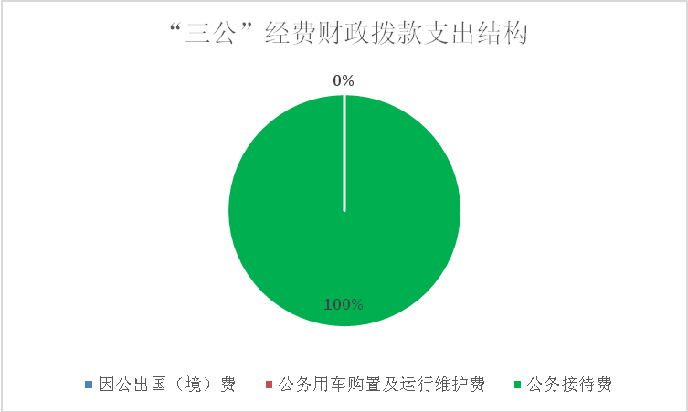

1.因公出国（境）经费支出0万元，完成预算100%。全年安排因公出国（境）团组0次，出国（境）0人。因公出国（境）支出决算比2017年增加/减少0万元，增长/下降0%。主要原因是……。
开支内容包括：…（团组名称、出访地点、取得成效）等。
2.公务用车购置及运行维护费支出0万元,完成预算100%。公务用车购置及运行维护费支出决算比2017年增加/减少0万元，增长/下降0%。主要原因是……。
其中：公务用车购置支出0万元。全年按规定更新购置公务用车0辆，其中：轿车0辆、金额0万元，越野车0辆、金额0万元，载客汽车0辆、金额0万元，主要用于…。截至2018年12月底，单位共有公务用车0辆，其中：轿车0辆、越野车0辆、载客汽车0辆。
公务用车运行维护费支出0万元。主要用于…（具体工作）等所需的公务用车燃料费、维修费、过路过桥费、保险费等支出。
3.公务接待费支出0.49万元，完成预算27.22%。公务接待费支出决算比2017年减少0.73万元，下降59.88%。主要原因是公务接待批次和人数同比上年都有所减少。
主要用于执行公务、开展业务活动开支的交通费、住宿费、用餐费等。国内公务接待4批次，28人次（不包括陪同人员），共计支出0.49万元，具体内容包括：用餐费0.49万元（接待具体项目、金额）。其中：
外事接待支出0万元，外事接待0批次，0人，共计支出0万元，主要用于接待…（具体项目）。主要用于……
其他国内公务接待支出0万元，主要用于……

八、政府性基金预算支出决算情况说明
2018年政府性基金预算拨款支出0万元。

- 国有资本经营预算支出决算情况说明
2018年国有资本经营预算拨款支出0万元。

- 预算绩效情况说明
- 预算绩效管理工作开展情况。
根据预算绩效管理要求，本部门（单位）在年初预算编制阶段，组织对2项目开展了预算事前绩效评估，对2个项目编制了绩效目标，预算执行过程中，选取2个项目开展绩效监控，年终执行完毕后，对2个项目开展了绩效目标完成情况梳理填报。
本部门按要求对2018年部门整体支出开展绩效自评，从评价情况来看我局继续确保各项社会保险待遇的按时足额发放和支付，调整增加退休人员基本养老金。全面完成年初预算绩效目标及省级下达的目标任务。
本部门还自行组织了2个项目绩效评价，从评价情况来看全面完成了年初预算绩效目标，公众满意度达到满意。
- 项目绩效目标完成情况。
本部门在2018年度部门决算中反映“助征员费用”“业务运行费”等2个项目绩效目标实际完成情况。（本单位部门项目绩效目标个数在5个以上的，选取5个项目进行公开，目标个数在5个以下的，全部进行公开，公开内容包括完成情况综述和完成情况表）。
- 助征员费用项目绩效目标完成情况综述。项目全年预算数40万元，执行数为40万元，完成预算的100%。通过项目实施，完成了各项社会保险征缴任务。发现的主要问题：绩效目标中指标设定不够明确。下一步改进措施：进一步明确绩效指标，强化日常监管，确保资金使用效益。
- 业务运行费项目绩效目标完成情况综述。项目全年预算数22.5万元，执行数为22.5万元，完成预算的100%。通过项目实施，保障了全市基本养老金按时足额发放，及时支付各项社会保险待遇。发现的主要问题：绩效目标中指标设定不够明确。下一步改进措施：进一步明确绩效指标，强化日常监管，确保资金使用效益。

项目支出绩效目标完成情况表
(2018 年度)
项目名称 |  |  | 助征员费用
预算单位 |  |  | 攀枝花市社会保险管理局
预算执行情况(万元) | 预算数: |  | 40万元 | 执行数: | 40万元
预算执行情况(万元) | 其中-财政拨款: |  | 40万元 | 其中-财政拨款: | 40万元
预算执行情况(万元) | 其它资金: |  | 0 | 其它资金: | 0
年度目标完成情况 | 预期目标 |  |  | 实际完成目标
年度目标完成情况 | 完成全市各项社会保险基金的统一征缴，统一核算管理。 |  |  | 完成全市各项社会保险基金的统一征缴，统一核算管理。
绩效指标完成情况 | 一级指标 | 二级指标 | 三级指标 | 预期指标值(包含数字及文字描述) | 实际完成指标值(包含数字及文字描述)
绩效指标完成情况 | 项目完成指标 | 数量指标 | 完成全市各项社会保险基金的统一征缴 | 完成各项社会保险征缴任务 | 完成各项社会保险征缴任务
绩效指标完成情况 | 项目完成指标 | 质量指标 | 实现法定人员全覆盖 | 保持100% | 保持100%
绩效指标完成情况 | 项目完成指标 | 时效指标 | 全年 | 1-12月 | 1-12月
绩效指标完成情况 | 项目完成指标 | 成本指标 | 聘用人员工资 | 聘用人员工资、社保缴费及公积金等，全年40万元 | 聘用人员工资、社保缴费及公积金等，全年40万元
绩效指标完成情况 | 效益指标 | 社会效益  指标 | 维护参保人员合法权益 | 进一步实施全民参保计划，实现法定人员全覆盖 | 进一步实施全民参保计划，实现法定人员全覆盖
绩效指标完成情况 | 满意度指标 | 服务对象满意度指标 | 公众满意度 | 满意 | 满意

项目支出绩效目标完成情况表
(2018 年度)
项目名称 |  |  | 业务运行费
预算单位 |  |  | 攀枝花市社会保险管理局
预算执行情况(万元) | 预算数: |  | 22.5万元 | 执行数: | 22.5万元
预算执行情况(万元) | 其中-财政拨款: |  | 22.5万元 | 其中-财政拨款: | 22.5万元
预算执行情况(万元) | 其它资金: |  | 0 | 其它资金: | 0
年度目标完成情况 | 预期目标 |  |  | 实际完成目标
年度目标完成情况 | 确保全市离退休人员基本养老金按时足额发放，及各项社会保险基金的待遇支付工作。 |  |  | 确保全市离退休人员基本养老金按时足额发放，及各项社会保险基金的待遇支付工作。
绩效指标完成情况 | 一级指标 | 二级指标 | 三级指标 | 预期指标值(包含数字及文字描述) | 实际完成指标值(包含数字及文字描述)
绩效指标完成情况 | 项目完成指标 | 数量指标 | 确保全市离退休人员基本养老金按时足额发放，及各项社会保险基金的待遇支付工作。 | 确保全市离退休人员基本养老金按时足额发放，及时支付各项社会保险待遇 | 确保全市离退休人员基本养老金按时足额发放，及时支付各项社会保险待遇
绩效指标完成情况 | 项目完成指标 | 质量指标 | 按时足额发放率和社会化发放率 | 保持100% | 保持100%
绩效指标完成情况 | 项目完成指标 | 时效指标 | 全年 | 1-12月 | 1-12月
绩效指标完成情况 | 项目完成指标 | 成本指标 | 业务运行所需的各项支出 | 业务运行所需的各项支出，如：印刷费、维护费、邮电费、宣传费、培训费、会议费、办公费22.5万元。 | 业务运行所需的各项支出，如：印刷费、维护费、邮电费、宣传费、培训费、会议费、办公费22.5万元。
绩效指标完成情况 | 效益指标 | 社会效益  指标 | 维护参保人员合法权益 | 确保全市离退休人员基本养老金按时足额发放，及时支付各项社会保险待遇 | 确保全市离退休人员基本养老金按时足额发放，及时支付各项社会保险待遇
绩效指标完成情况 | 满意度指标 | 服务对象满意度指标 | 公众满意度 | 满意 | 满意

- 部门开展绩效评价结果。
本部门按要求对2018年部门整体支出绩效评价情况开展自评，《攀枝花市社会保险管理局部门2018年部门整体支出绩效评价报告》见附件。
本部门自行组织对助征员费用项目、业务运行费项目开展了绩效评价，《助征员费用项目2018年绩效评价报告》、《业务运行费项目2018年绩效评价报告》见附件。（非涉密部门均需公开部门整体支出评价报告，部门自行组织的绩效评价情况根据部门实际公开）

十一、其他重要事项的情况说明

（一）机关运行经费支出情况
2018年，攀枝花市社会保险管理局机关运行经费支出122.87万元，比2017年减少0.05万元，下降0.04%。主要原因是差旅费支出减少。
（数据来源财决CS05表）

（二）政府采购支出情况
2018年，攀枝花市社会保险管理局政府采购支出总额0万元，其中：政府采购货物支出0万元、政府采购工程支出0万元、政府采购服务支出0万元。主要用于…（具体工作）。授予中小企业合同金额0万元，占政府采购支出总额的0%，其中：授予小微企业合同金额0万元，占政府采购支出总额的0%。

（数据来源财决CS06表）

（三）国有资产占有使用情况
截至2018年12月31日，攀枝花市社会保险管理局共有车辆0辆，其中：部级领导干部用车0辆、一般公务用车0辆、一般执法执勤用车0辆、特种专业技术用车0辆、其他用车0辆，其他用车主要是用于……单价50万元以上通用设备0台（套），单价100万元以上专用设备0台（套）。

（数据来源财决CS05表，按部门决算报表填报数据罗列车辆情况。）

- 名词解释

1.财政拨款收入：指单位从同级财政部门取得的财政预算资金。
2.事业收入：指事业单位开展专业业务活动及辅助活动取得的收入。如…（二级预算单位事业收入情况）等。
3.经营收入：指事业单位在专业业务活动及其辅助活动之外开展非独立核算经营活动取得的收入。如…（二级预算单位经营收入情况）等。
4.其他收入：指单位取得的除上述收入以外的各项收入。主要是…（收入类型）等。
5.用事业基金弥补收支差额：指事业单位在当年的财政拨款收入、事业收入、经营收入、其他收入不足以安排当年支出的情况下，使用以前年度积累的事业基金（事业单位当年收支相抵后按国家规定提取、用于弥补以后年度收支差额的基金）弥补本年度收支缺口的资金。
6.年初结转和结余：指以前年度尚未完成、结转到本年按有关规定继续使用的资金。
7.结余分配：指事业单位按照事业单位会计制度的规定从非财政补助结余中分配的事业基金和职工福利基金等。
8、年末结转和结余：指单位按有关规定结转到下年或以后年度继续使用的资金。
9.一般公共服务（类）…（款）…（项）：指……。
10.外交（类）…（款）…（项）：指……。
11.公共安全（类）…（款）…（项）：指……。
12.教育（类）…（款）…（项）：指……。
13.科学技术（类）…（款）…（项）：指……。
14.文化体育与传媒（类）…（款）…（项）：指……。
15.社会保障和就业支出（类）人力资源和社会保障管理事务（款）行政运行（项）：指行政单位的基本支出。
16.医疗卫生与计划生育（类）…（款）…（项）：指……。
17.节能环保（类）…（款）…（项）：指……。
18.城乡社区（类）…（款）…（项）：指……。
19.农林水（类）…（款）…（项）：指……。
20.交通运输（类）…（款）…（项）：指……。
21.资源勘探信息等（类）…（款）…（项）：指……。
22.商业服务业（类）…（款）…（项）：指……。
23.金融（类）…（款）…（项）：指……。
24.国土海洋气象等（类）…（款）…（项）：指……。
25.住房保障支出（类）住房改革支出（款）住房公积金（项）：指行政事业单位按人力资源和社会保障部、财政部规定的基本工资和津贴补贴以及规定比例为职工缴纳的住房公积金。
26.粮油物资储备（类）…（款）…（项）：指……。
27.社会保障和就业支出（类）人力资源和社会保障管理事务（款）社会保险业务管理事务（项）：指社会保险业务管理和基金监督方面的支持。
28.社会保障和就业（类）人力资源和社会保障管理事务（款）社会保险经办机构（项）：指社会保险经办机构开展业务工作的支出。
29.社会保障和就业支出（类）行政事业单位离退休（款）未归口管理的行政单位离退休（项）：指未实行归口管理的行政单位开支的离退休支出。
30.社会保障和就业支出（类）行政事业单位离退休（款）机关事业单位基本养老保险缴费支出（项）：指机关事业单位实施养老保险制度由单位缴纳的基本养老保险费支出。
31.社会保障和就业支出（类）行政事业单位离退休（款）机关事业单位职业年金缴费支出（项）：指机关事业单位实施养老保险制度由单位实际缴纳的职业年金支出。
32.社会保障和就业支出（类）抚恤（款）死亡抚恤（项）：指按规定用于烈士和牺牲、病故人员家属的一次性和定期抚恤金以及丧葬补助费。
（解释本部门决算报表中全部功能分类科目至项级，请参照《2018年政府收支分类科目》增减内容。）
33.基本支出：指为保障机构正常运转、完成日常工作任务而发生的人员支出和公用支出。
34.项目支出：指在基本支出之外为完成特定行政任务和事业发展目标所发生的支出。
35.经营支出：指事业单位在专业业务活动及其辅助活动之外开展非独立核算经营活动发生的支出。
36.“三公”经费：指部门用财政拨款安排的因公出国（境）费、公务用车购置及运行费和公务接待费。其中，因公出国（境）费反映单位公务出国（境）的国际旅费、国外城市间交通费、住宿费、伙食费、培训费、公杂费等支出；公务用车购置及运行费反映单位公务用车车辆购置支出（含车辆购置税）及租用费、燃料费、维修费、过路过桥费、保险费等支出；公务接待费反映单位按规定开支的各类公务接待（含外宾接待）支出。
37.机关运行经费：为保障行政单位（含参照公务员法管理的事业单位）运行用于购买货物和服务的各项资金，包括办公及印刷费、邮电费、差旅费、会议费、福利费、日常维修费、专用材料及一般设备购置费、办公用房水电费、办公用房取暖费、办公用房物业管理费、公务用车运行维护费以及其他费用。
38.……。

（名词解释部分请根据各部门实际列支情况罗列，并根据本部门职责职能增减名词解释内容。）

第四部分 附件

附件1

攀枝花市社会保险管理局部门2018年部门整体支出绩效评价报告

一、部门（单位）概况
（一）机构组成。攀枝花市社会保险管理局为市人力资源社会保障局下属参照公务员法管理的副县级事业单位。内设9科1室，分别为：基金征缴科、基金管理科、企业养老保险科、机关事业单位养老保险科、城乡居民养老保险科、稽核科、社会化管理科、档案科、综合科和办公室。
（二）机构职能。按照市编委批复和市人社局安排，市社保局承担的主要职能是城镇企业职工、灵活就业人员、机关事业单位职工以及城乡居民基本养老保险参保登记、申报及缴纳养老保险费、个人权益记录、核定并按时支付各类人员养老保险待遇；负责城镇各类用人单位职工基本医疗、失业、工伤、生育保险费的征收、稽核、基金管理及待遇支付等工作。
（三）人员概况。我局编制核定为64人，实际在编人员60人，退休人员18人。根据工作需要另外使用聘用人员15人。
二、部门财政资金收支情况
（一）部门财政资金收入情况。2018年我局收入年初预算数11897800元，调整预算数为12649389.85元。2018年预算收入12649389.85元。
（二）部门财政资金支出情况。2018年我局支出年初预算数11897800元，调整预算数为12649389.85元。2018年预算支出12571187.85元。
三、部门整体预算绩效管理情况（根据适用指标体系进行调整）
（一）部门预算管理。
按照省、市人力资源社会保障工作会议要求和市委决策部署制定绩效目标。全面完成各项社会保险征缴任务，进一步实施全民参保计划，实现法定人员全覆盖。确保全市基本养老金按时足额发放，及时支付各项社会保险待遇。
（二）专项预算管理。
我局无专项预算项目。
（三）结果应用情况。
严格执行省、市人力资源社会保障工作会议要求和市委决策部署，扎实推进各项社会保险经办服务管理工作。确保全市基本养老金按时足额发放，及时支付各项社会保险待遇。
四、评价结论及建议
（一）评价结论。2018年我局继续确保各项社会保险待遇的按时足额发放和支付，维护参保人员合法权益。调整增加退休人员基本养老金。以“一号工程”为统揽，加快推进群众满意的“人社公共服务”体系建设。全面完成年初预算绩效目标及省级下达的目标任务。
从部门整体角度看，制定绩效目标可以进一步提高资金使用率，提高工作效率。
（二）存在问题。存在的不足主要是绩效目标中指标设定方面。
（三）改进建议。我局将继续规范工作内容，强化日常监管，确保资金使用效益。

附件2
2018年助征员费用
项目支出绩效评价报告

一、评价工作开展及项目情况
我局采用事后评价询问查证法，坚持独立、科学、公正的原则，对2018年项目进行全面系统的评价。
二、评价结论及绩效分析
（一）评价结论
2018年我局完成各项社会保险征缴任务，进一步实施全民参保计划，实现法定人员全覆盖。公众满意度达到满意。
（二）绩效分析
1、项目决策
我局是进驻政府政务服务中心人员最多，办件数量最大，服务范围最广的窗口。窗口集中对社会提供各项社会保险政策咨询、查询、受理至办结等“一站式政务服务”。很多同志身兼数职，工作人员严重不足已经影响到我市社会保险工作的正常开展。为了保证社会保险费集中申报、数据传送、和各险种的市级统筹工作的顺利开展，我局根据工作需要，经主管部门批准和财政部门同意，自1999年起向社会招聘了15名具有相关专业知识和水平的助征员。
2、项目管理
根据2009年省厅公布的最新工资标准，工龄工资40元/年，平均每人每月2200元计算（1600元/人×15人×12月＝28.8万元），另外每年缴纳各项社会保险费、住房公积金7467元/人×15人=11.2万元，共计40万元。
3、项目绩效
2018年我局完成各项社会保险征缴任务，进一步实施全民参保计划，实现法定人员全覆盖。公众满意度达到满意。
三、存在主要问题
存在的不足主要是绩效目标中指标设定方面。
四、相关措施建议
我局将进一步明确绩效指标，强化日常监管，确保资金使用效益。

2018年业务运行费
项目支出绩效评价报告

一、评价工作开展及项目情况
我局采用事后评价询问查证法，坚持独立、科学、公正的原则，对2018年项目进行全面系统的评价。
二、评价结论及绩效分析
（一）评价结论
2018年我局完成全市各项社会保险费的统一征缴、基金统一核算管理，城镇职工基本养老和城乡居民养老、机关事业养老保险待遇的审核支付及其它社会保险基金的支付工作。公众满意度达到满意。
（二）绩效分析
1、项目决策
我局为保障业务运行所需的各项支出，如：印刷费、维护费、邮电费、宣传费、培训费、会议费、办公费等。
2、项目管理
印制企业要申报参保缴费人员变更表、职工缴费工资基数花名册、退休待遇审批表，保险关系转移单等表格、单据共计15种，及城乡镇居民养老保险政策宣传手册等。公告全市基本养老保险收支情况和参保单位欠费情况，工伤保险、基本医疗、失业保险、生育保险费的收支情况，以及其他临时需要公告事项和企业退休人员基本养老金调整公告等。台式电脑、打印机、复印机、扫描仪等设备进行日常维护、其它工作站及会计、托管、档案管理等相关软件进行日常维护和部件配置等各项支出22.5万元。
3、项目绩效
2018年我局完成全市各项社会保险费的统一征缴、基金统一核算管理，城镇职工基本养老和城乡居民养老、机关事业养老保险待遇的审核支付及其它社会保险基金的支付工作。公众满意度达到满意。
三、存在主要问题
存在的不足主要是绩效目标中指标设定方面。
- 相关措施建议
我局将进一步明确绩效指标，强化日常监管，确保资金使用效益。

第五部分 附表

一、收入支出决算总表

二、收入总表

三、支出总表

四、财政拨款收入支出决算总表

五、财政拨款支出决算明细表（政府经济分类科目）

六、一般公共预算财政拨款支出决算表

七、一般公共预算财政拨款支出决算明细表

八、一般公共预算财政拨款基本支出决算表

九、一般公共预算财政拨款项目支出决算表

十、一般公共预算财政拨款“三公”经费支出决算表

十一、政府性基金预算财政拨款收入支出决算表（此表无数据）
十二、政府性基金预算财政拨款“三公”经费支出决算表（此表无数据）

十三、国有资本经营预算支出决算表（此表无数据）

